Тема недели: «Весна в окно стучится».
Познавательная деятельность (познание предметного мира).
Тема: «Рассматривание комнатных растений и веток с почками».
Цель: помочь детям вспомнить названия знакомых им растений. Закреплять знания о том, что растения живые: растут, пьют воду, их надо поливать, содержать в чистоте.
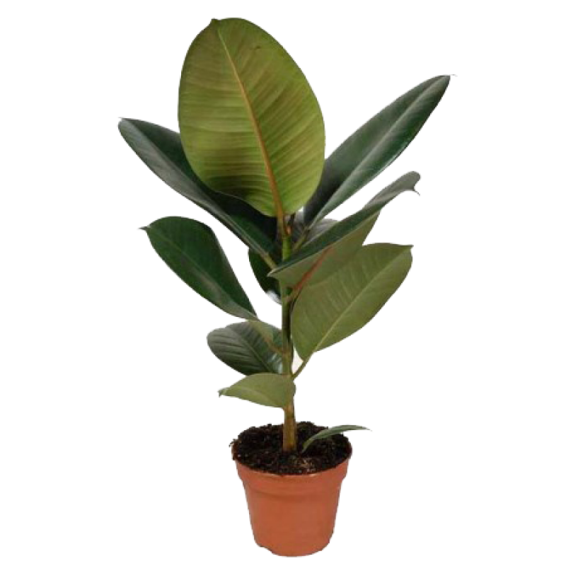
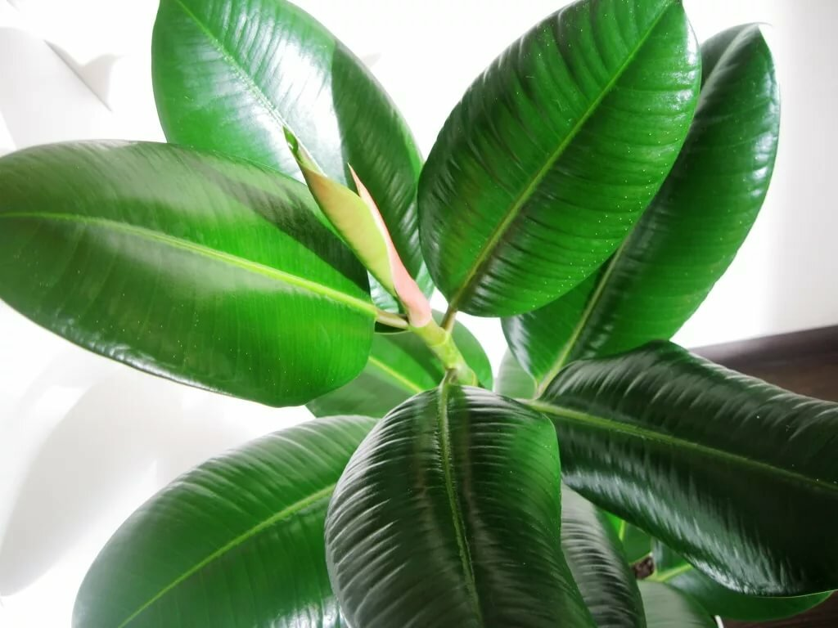

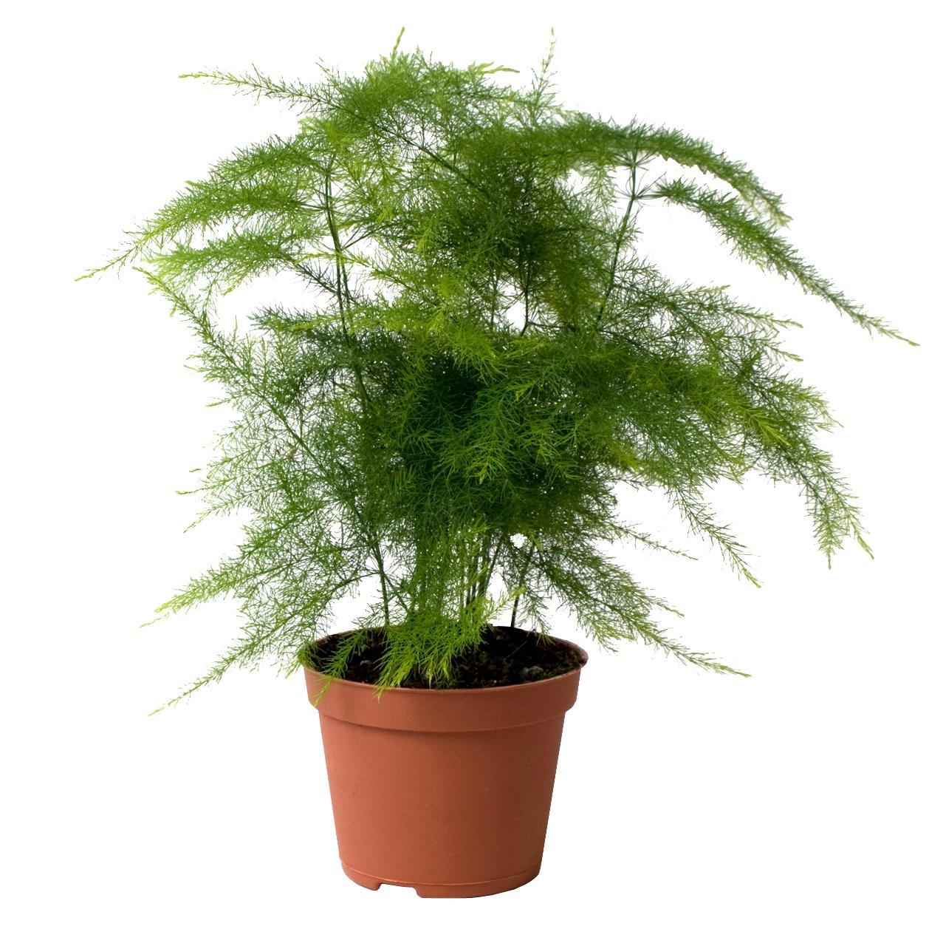
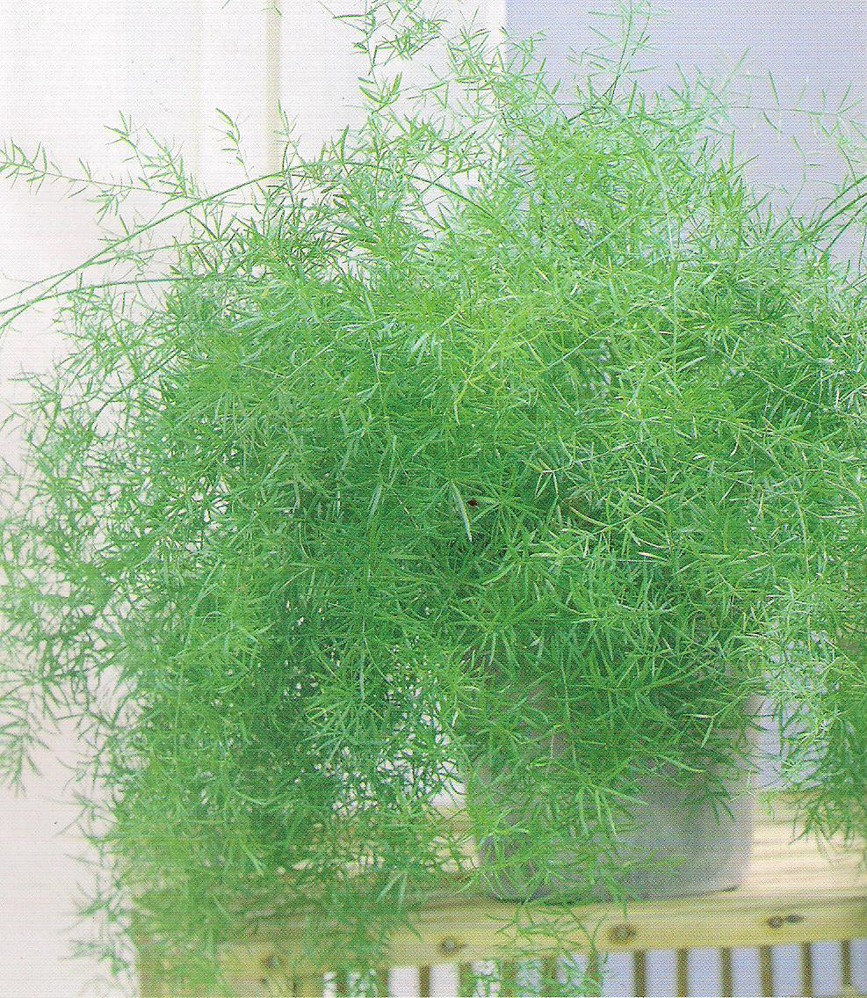
Примерный текст беседы по картинкам:
- Это комнатные растения. Они называются : фикус и травка.
Посмотри, какие у них разные листья. У одного растения листья большие и широкие. Оно называется фикус. Фикус похож на маленькое дерево, потому что у него тоже есть ствол, от которого растут листочки. Повтори, как называется это растение? (Фикус).
-А у этого растения листочки длинные и узкие – это травка
( ребенок повторяет за взрослым).
-Чтобы наши растения хорошо росли и не болели мы должны за ними ухаживать – поливать, протирать листья и опрыскивать водой.
Сейчас поиграем с тобой в игру «Для чего это нужно?»
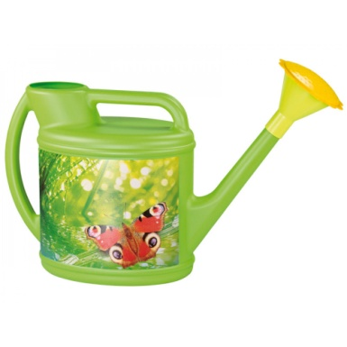
Взрослый показывает лейку.
- Подскажи, что это? (ребенок называет предмет).
-А для чего она нужна? (малыш отвечает).
-Правильно! Чтобы поливать растения водичкой.

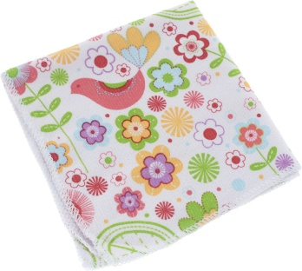
Затем показывает изображение тряпочки. А это что? (Ребенок отвечает). Для чего она нужна при уходе за фикусом?
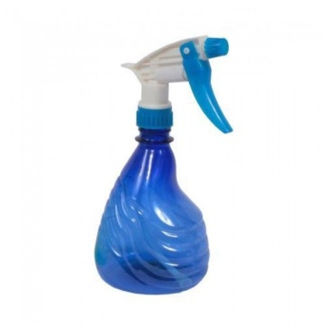
- Чтобы на листочках не было пыли, мы протираем их тряпочкой, очень аккуратно (показывает).

А теперь скажи что на следующей картинке? Это распылитель. Он нужен, чтобы опрыскать травку, так как протереть ее тряпочкой мы не сможем. Ухаживать за растениями нужно очень бережно и аккуратно, чтобы не повредить их. Если у вас дома есть комнатные растения, попросите ребенка оказать вам посильную помощь в уходе за ними. Покажите, как правильно ухаживать за листьями цветов.
Поиграйте с ребенком в пальчиковую игру «Цветок».

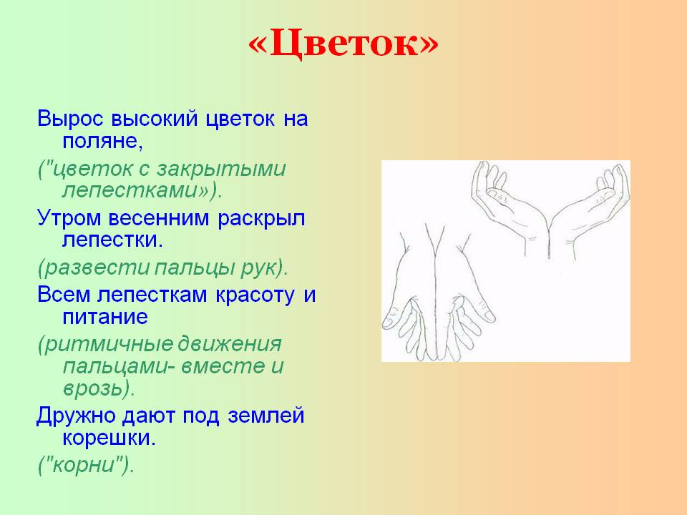
Проведите ребенку физминутку" Цветы".
Спал цветок и вдруг проснулся, (Туловище вправо, влево.)
Больше спать не захотел, (Туловище вперед, назад.)
Шевельнулся, потянулся, (Руки вверх, потянуться.)
Взвился вверх и полетел. (Руки вверх, вправо, влево.)
Солнце утром лишь проснется,
Бабочка кружит и вьется. (Покружиться.)

Коммуникативная деятельность (развитие речи).
Тема: « Рассматривание ветки с почками».
Цель: способствовать усвоению существительного с обобщающим значением – растения. Учить понимать рифмованный текст и заучивать его наизусть.
Примерный текст беседы для наблюдения за почками на деревьях:
- Посмотри внимательно, на веточках выросли почки, это «домики» в которых спят листочки. Листочки проснутся, высунут носы, чтобы проверить, и если на улице тепло, появятся из почек.
-Давай, поставим веточку в воду и вскоре на месте почек появятся листочки.
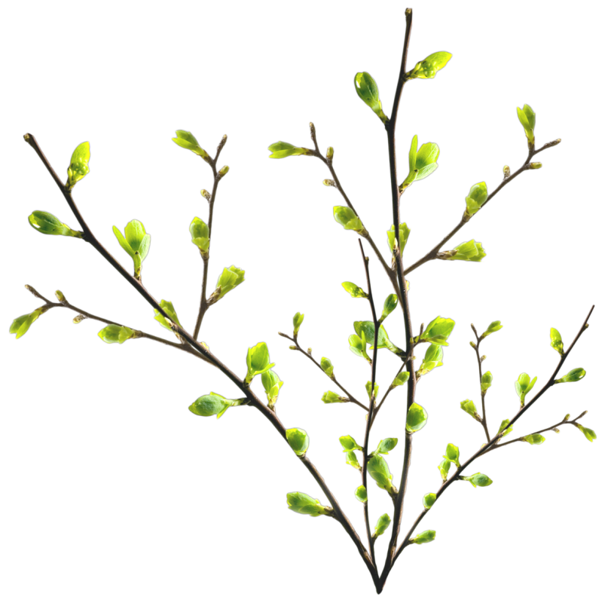
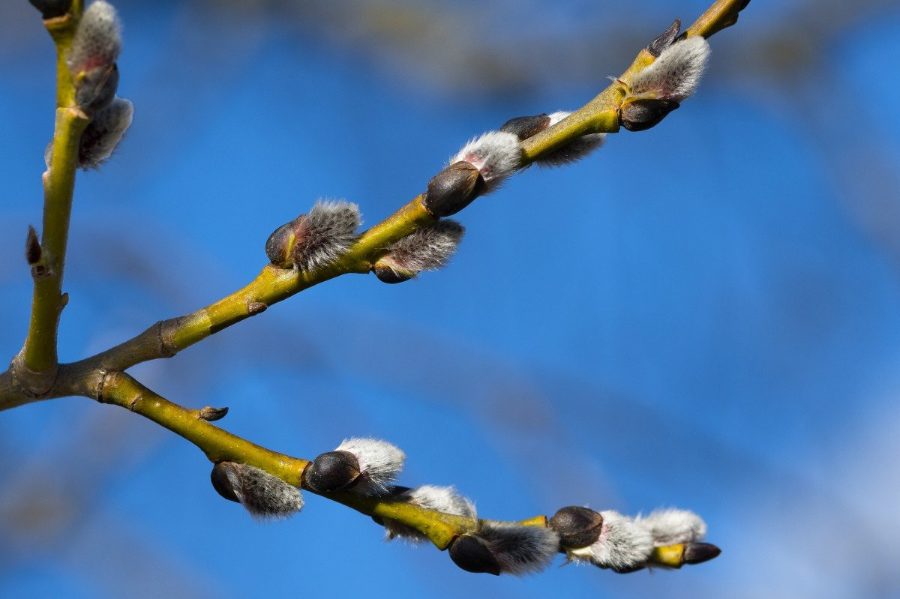

Взрослый выставляет перед ребенком картинки и читает стихотворение, показывая называемые предметы. Затем он несколько раз повторите его вместе с ребенком до заучивания.
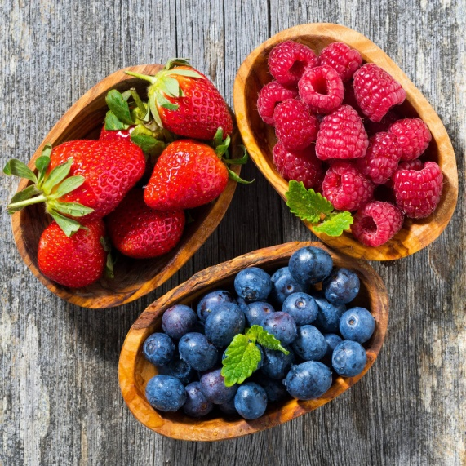
В лесу растут растения:
Ягоды, грибы,
Разные деревья,
Травка и кусты.
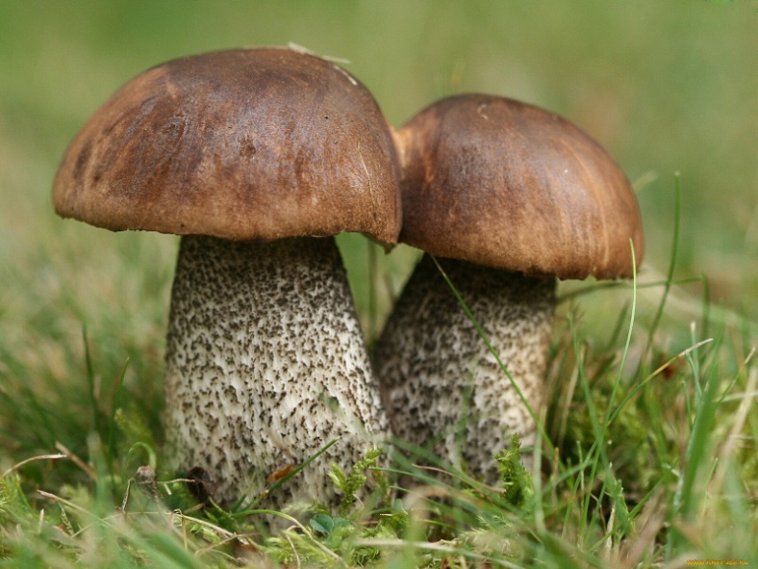

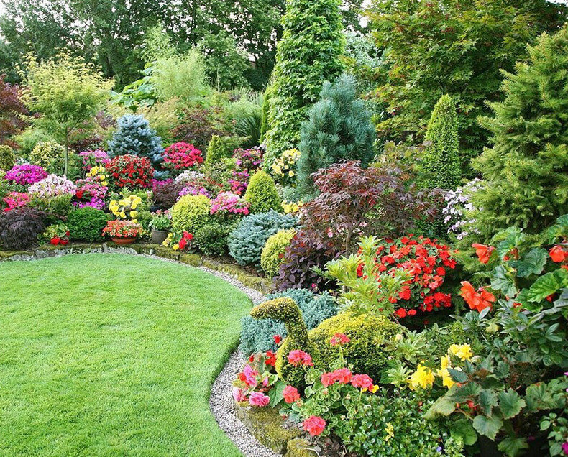
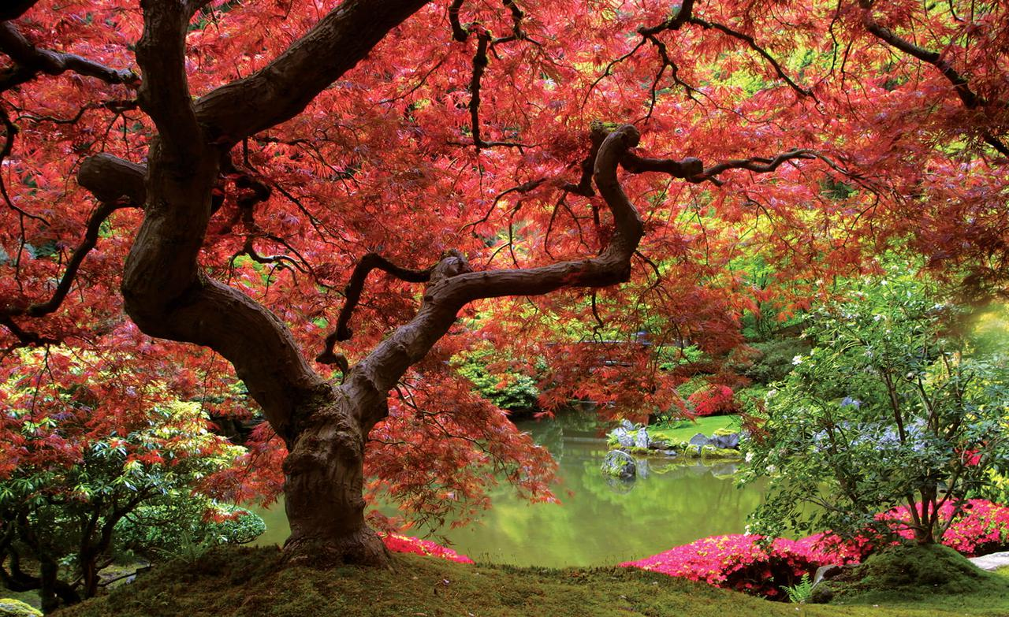
Речевая подвижная игра «В лес с ребятами идем»
Взрослый шагает и читает стихотворение, выставляя соответствующие картинки. Затем он повторяет упражнение вместе с ребенком до заучивания.
В лес с ребятами идем.
Что же мы в лесу найдем?
Мы найдем листочки,
Мы найдем кусточки,
Мы найдем цветочки,
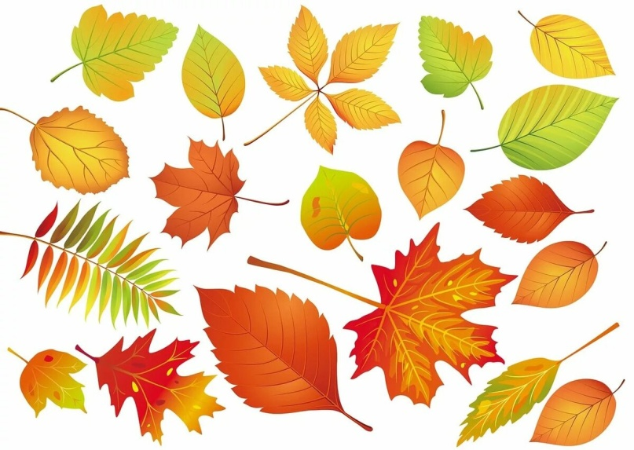
Мы найдем грибочки.
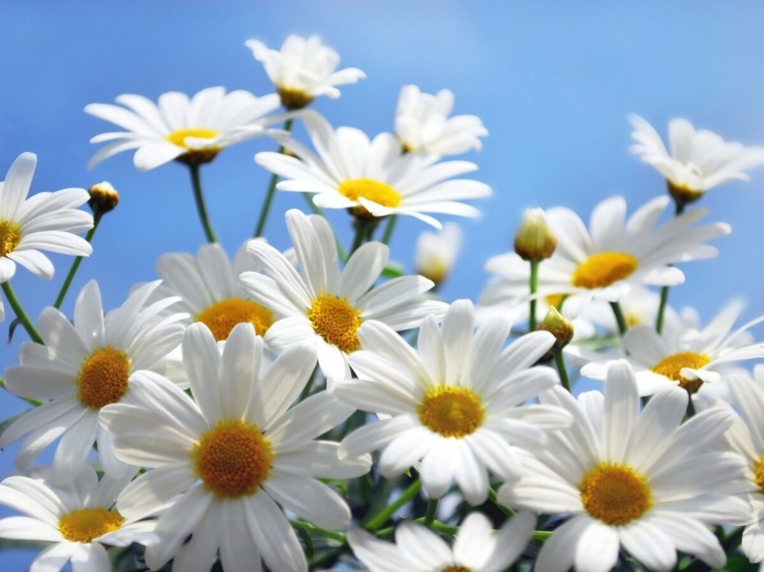
Продуктивная деятельность. Рисование.
Тема: «Веточка с листочками и почками».
Программное содержание: продолжать учить детей рисовать в сотворчестве со взрослым: рисовать зеленые листочки приемом примакивания. Закреплять умение различать и называть цвета.
Перед началом работы подготовьте необходимые материалы: клеенку для защиты стола, краски гуашь, альбом для рисования и кисть №12 (толстая), непроливайку для воды, фартук для ребенка.

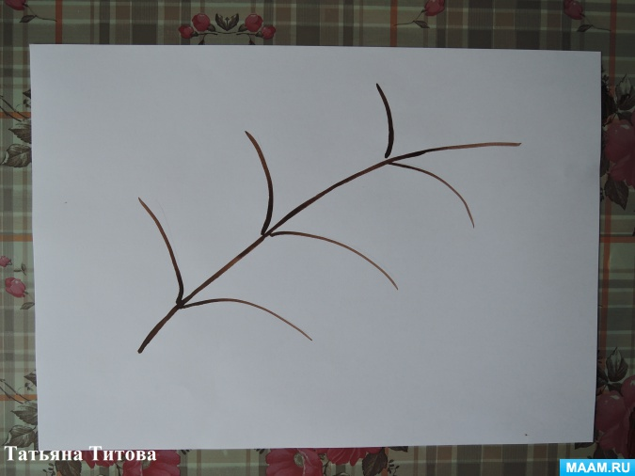
Заранее на альбомном листе нарисуйте коричневую веточку.

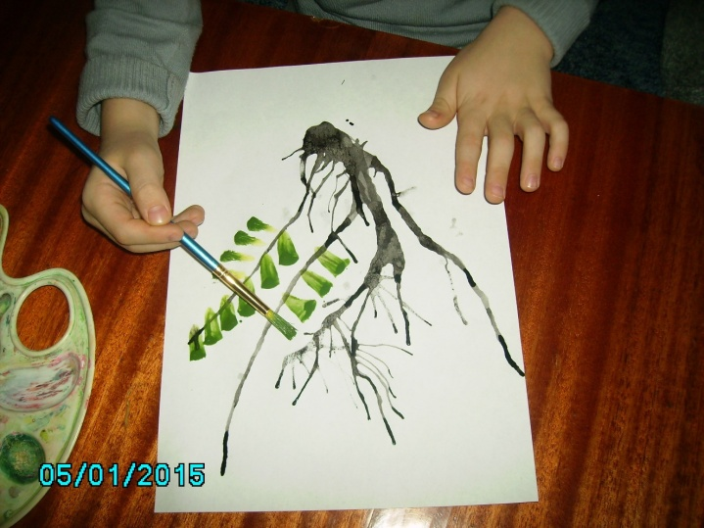
Затем вместе с ребенком приступайте к творчеству. Кисть обмакните в воде и краске, приложите ее к нарисованной ветке основанием.
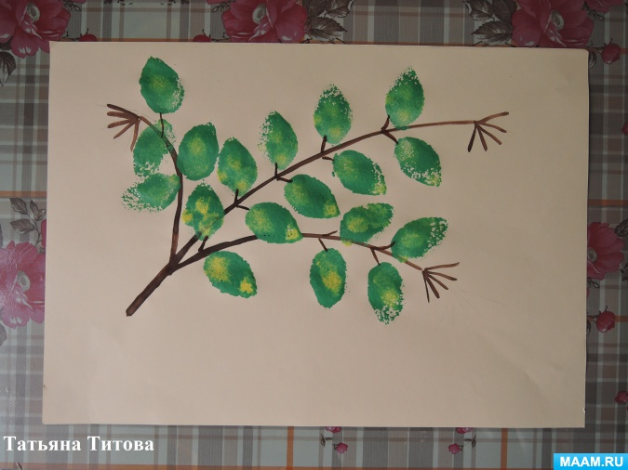
Почки можно сделать при помощи пластилина или примакивать ватной палочкой, как договоритесь.

Познавательная деятельность (сенсорное развитие).
Тема: «Дом для птичек».
Программное содержание: продолжить формировать умение находить и называть геометрические фигу; называть словами действия (ставлю, строю, беру), наречия «сначала», «потом».
Поиграйте с ребенком в дидактическую игру «Геометрическое лото»
для детей от 3 до 5 лет.
Описание игры. Дидактическая игра «Геометрическое лото» предназначена для дошкольников от 2 до 5 лет. Игра может быть легко выполнена родителями и использоваться дома для обучения ребенка работать со усидчивости и внимания.
Состав игры: геометрические фигуры разных цветов и размеров, схемы предметов, животных.
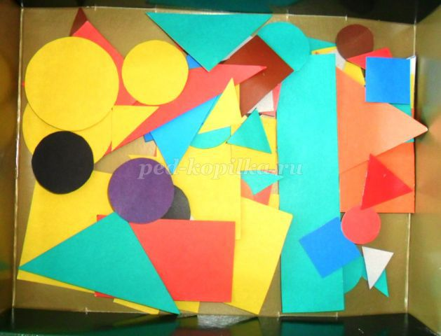
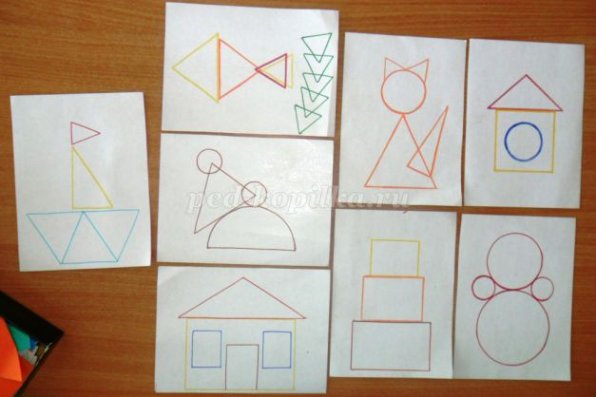
Цель игры: в игровой форме научить детей различать геометрические фигуры, цвета, пользуясь схемой, составлять фигуры предметов и животных, ориентироваться в пространстве игрового листа.
Ход игры: Начинать лучше с одной схемы. Пусть ребёнок из имеющихся геометрических фигур подберёт к ней подходящие по цвету и размеру и наложит на схему.
Игра содержит как простые, так и более сложные схемы, что позволяет научить дошкольника работать со схемами, закрепить знание геометрических фигур, дать представление о том, что фигуры могут быть разных цветов и размеров, развить у него образное и логическое мышление, воспитать усидчивость и внимательность.
Пример работы со схемой.
1.Совместно со взрослым ребёнок рассматривает схему и определяет что на ней изображено.
2.Называет геометрические фигуры, имеющиеся на схеме. Называет их цвет и размер.
3.Подбор необходимых геометрических фигур и заполнение схемы.
Дидактическая игра «Кто что делает?».
Для игры необходим набор различных предметов (картина, молоток, зонт, часы, кошка, собака, клубок ниток, газета и пр.). Ребенку показывают предмет (по одному) и задают вопросы: "Что с этим можно делать? Для чего это нужно?" Можно поступить и следующим образом: задать вопросы, отражающие конкретное использование предмета, а ребенок указывает на ту или иную картинку. Например: "Что можно повесить на стену? Из чего можно связать шарф? Где можно спрятаться от дождя? Кто дом сторожит? Что можно читать? Кто мышей ловит? Как узнать, сколько времени? Чем гвозди забивать?"
Двигательная деятельность.
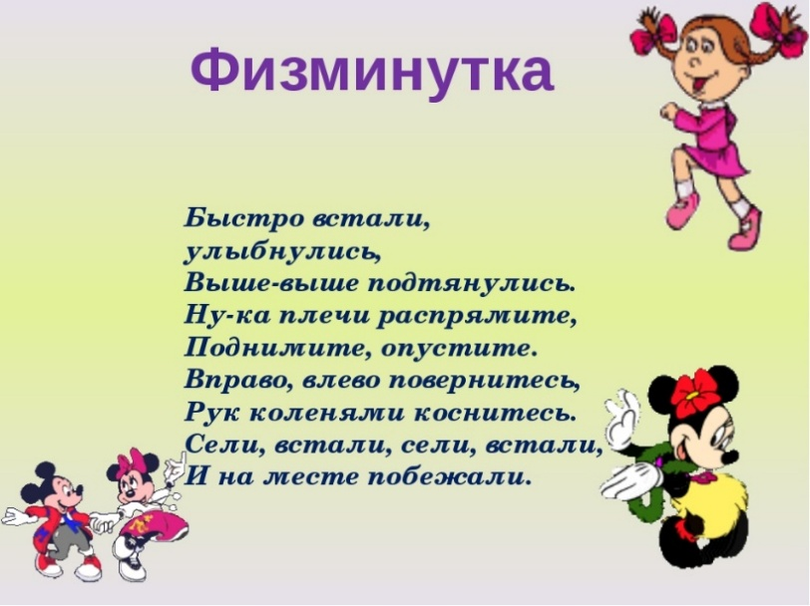

Продуктивная деятельность (аппликация).
Тема: «Зеленая ветка».
Цель: помочь детям запомнить названия частей растения: ветка, листья; их цвет, величину.
Закреплять приемы наклеивания готовых форм. Учить видеть красоту в окружающем.
Для аппликации потребуются след материалы: клей канцелярский, цветная бумага зеленая, ножницы, клеенка на стол, лист с нарисованной веточкой для аппликации.
Заранее взрослый вырезает листочки из бумаги и демонстрирует ребенку правильное выполнение аппликации. затем ребенок выполняет работу самостоятельно с частичной помощью родителей. При проведении работы проговаривайте с ребенком ключевые слова: ветка, листок, почки.

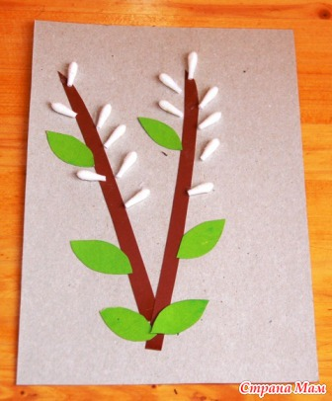
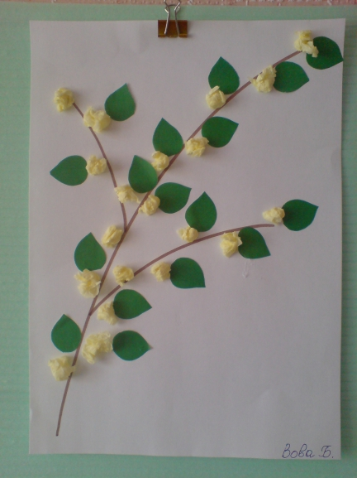

Поиграйте с детьми в игру: «С какого дерева листочек».
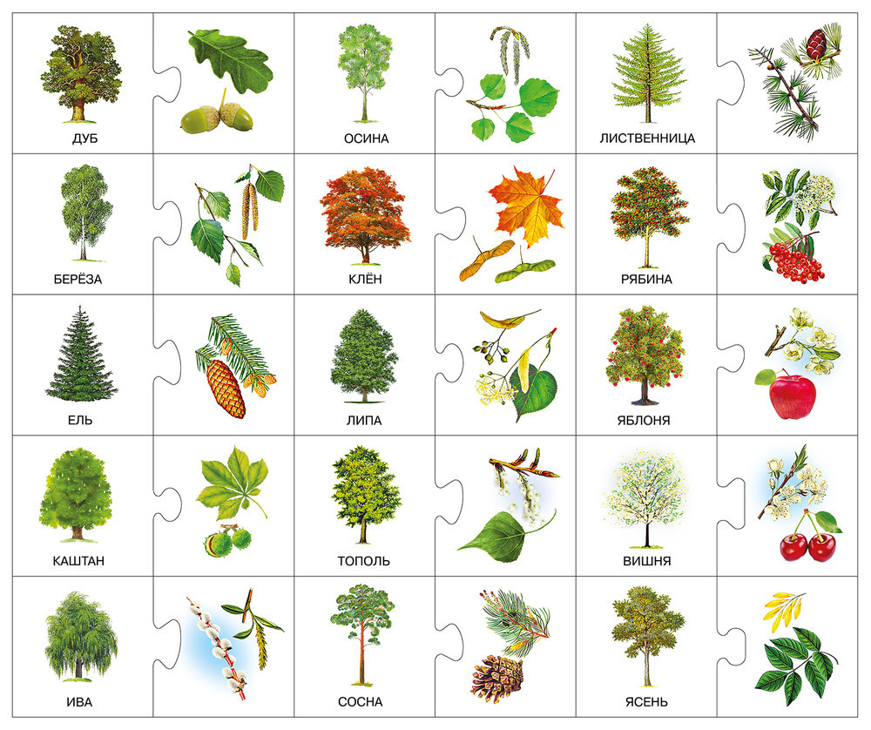
Коммуникативная деятельность.
Развитие мелкой моторики.
Цель: Развитие силы рук и ловкости пальцев рук. Развитие тонких дифференцированных движений пальцев рук.
При помощи массажного мячика сделайте ребенку массаж: «Не боюсь колючек!», проработайте каждый пальчик и всю ладошку.
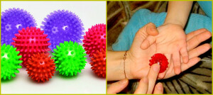

Пальчиковая гимнастика: «Улитка».

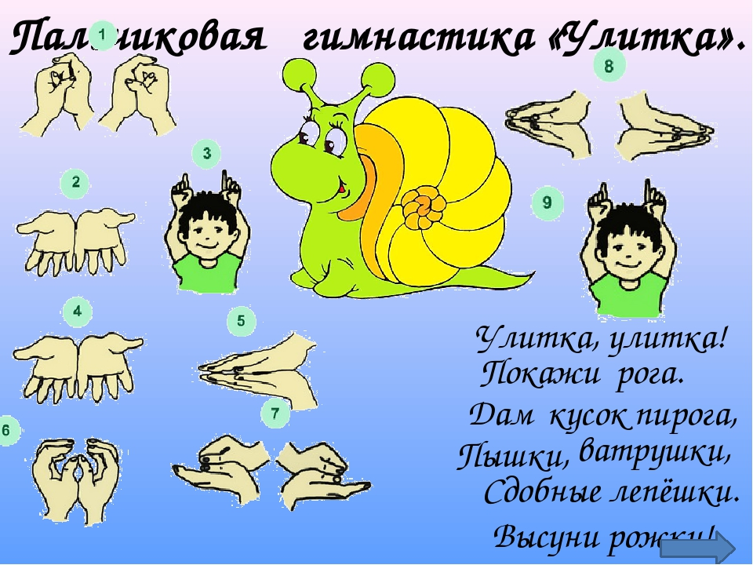

Игры с предметами и материалами: «Разложи палочки по схеме»
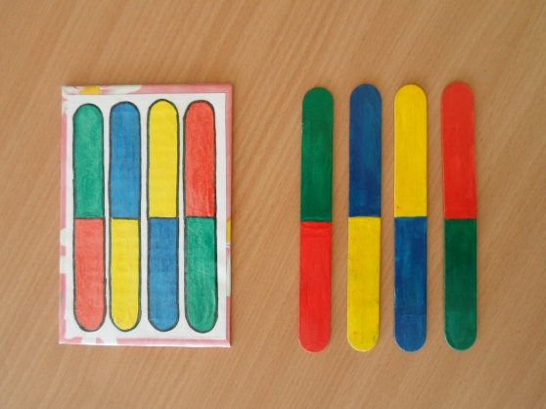
Заучите с ребенком стихотворение:

«Эй, коза-дереза!
Погляди скорей назад,
Свежей травки целый воз
Я тебе сюда привёз.
Скушай травку, а потом
Угости нас молочком».
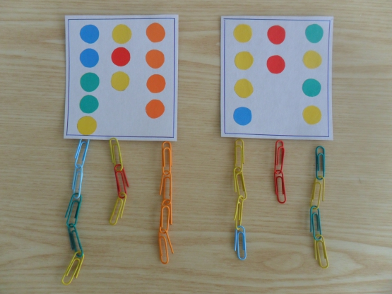
Двигательная деятельность.
Тема: «прыжки в длину с места».
Цель: упражнять детей выполнять прыжки в длину с места, отталкиваясь двумя ногами.

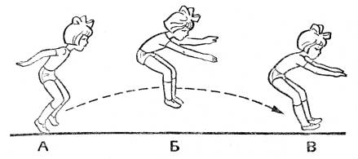
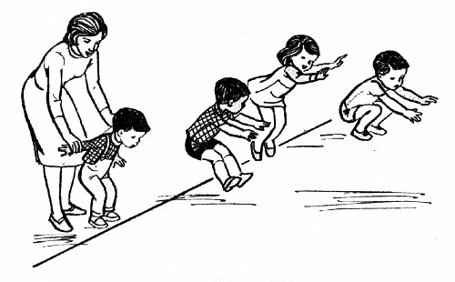

Подвижная игра: «С облака на облако».
По кругу на расстоянии 20-30 сантиметров друг от друга расставьте подушки. Предложите ребенку с прыгнуть с подушки и по кругу перейти к другому встать на него, опять спрыгнуть и т.д.

